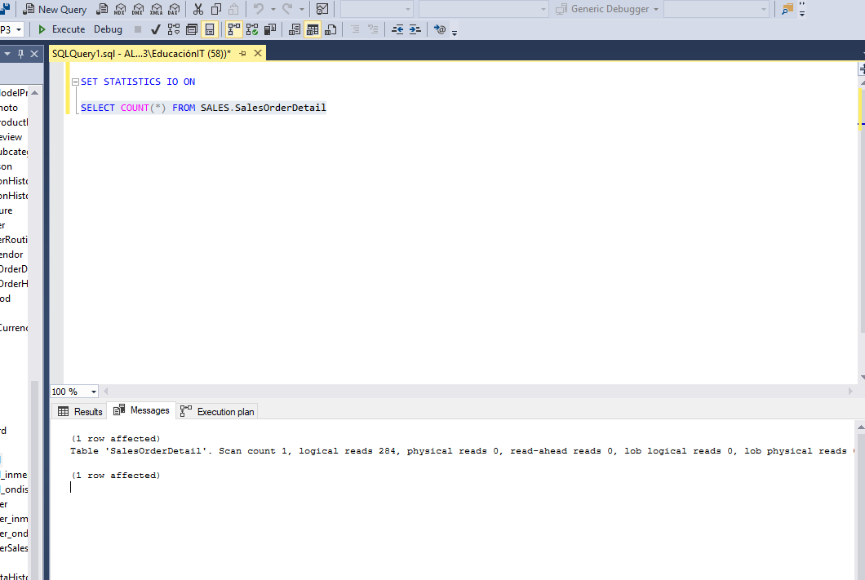

LOGICAL READ ACCESOS A MEMORIA

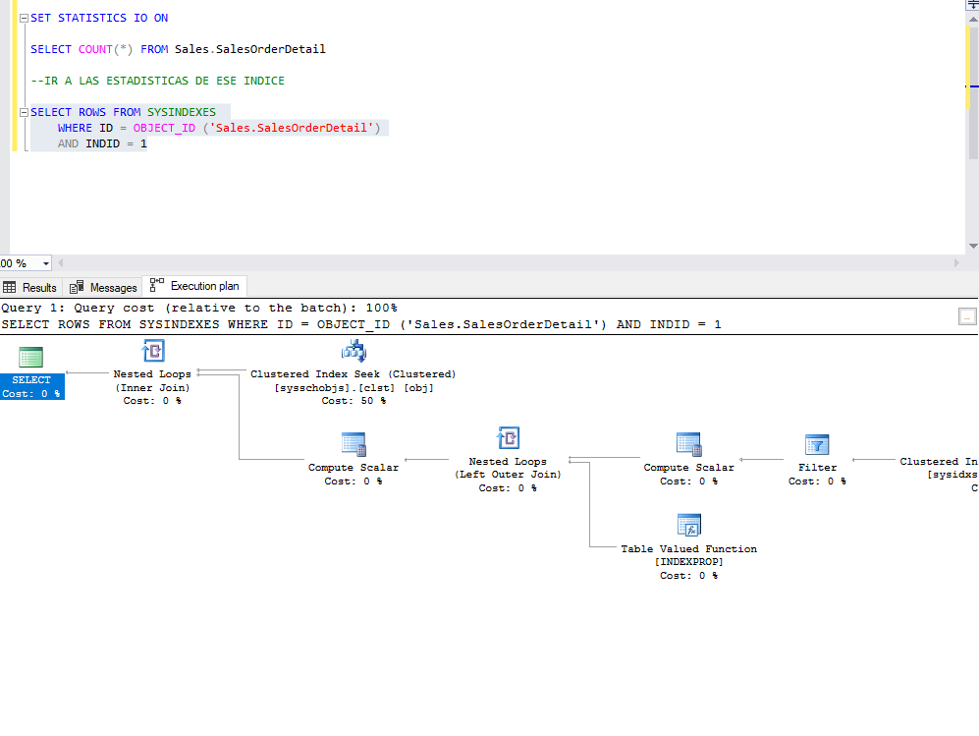

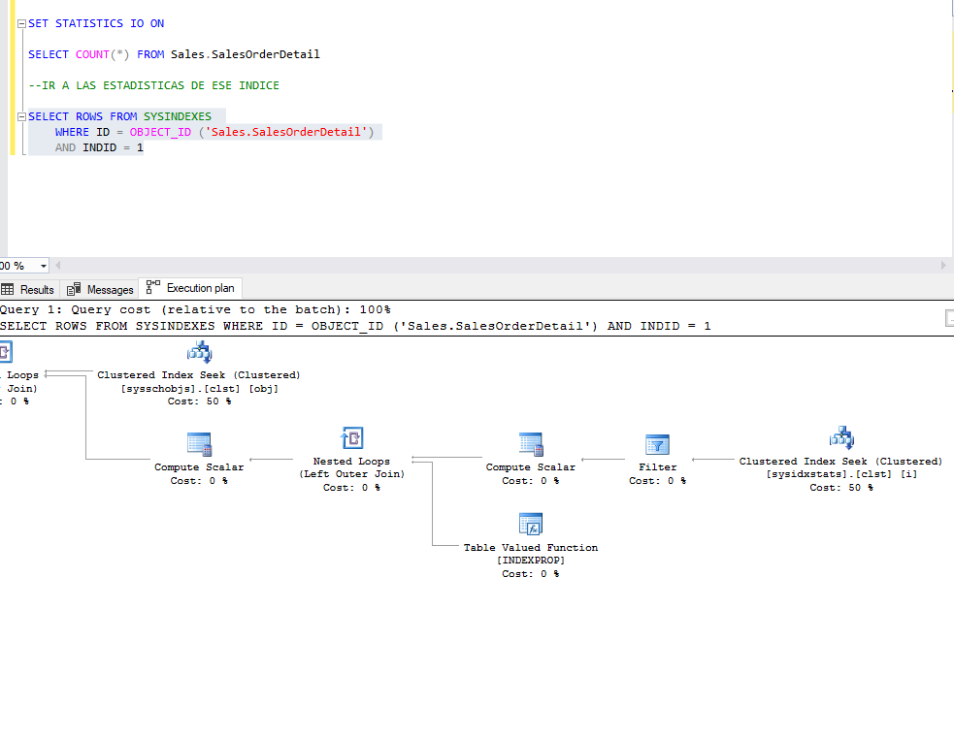

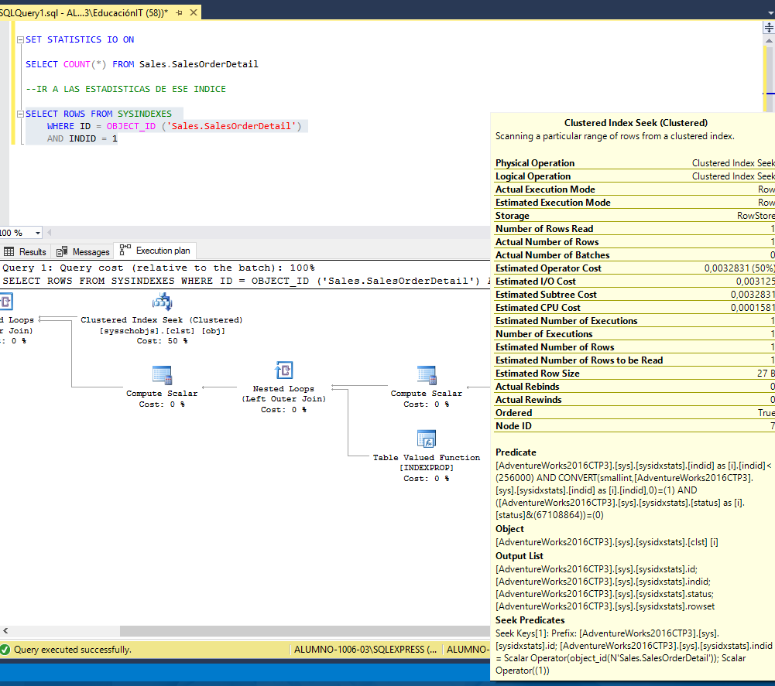

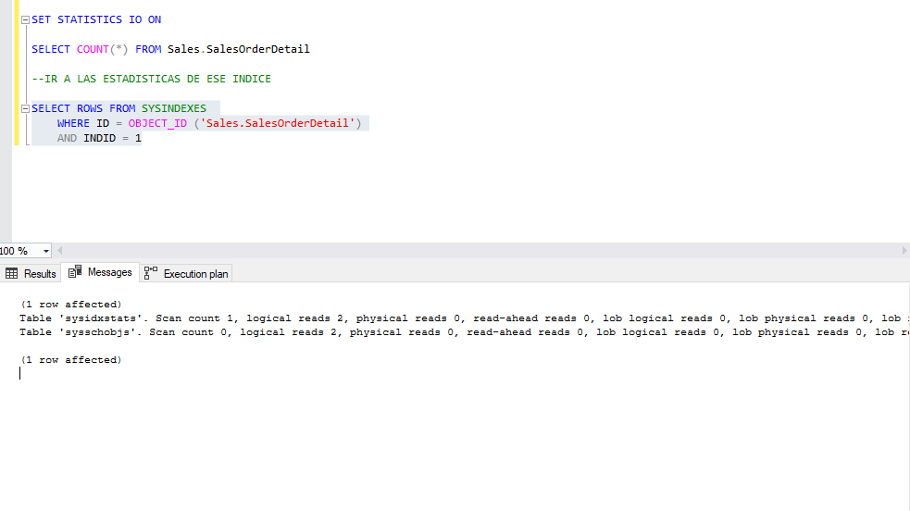

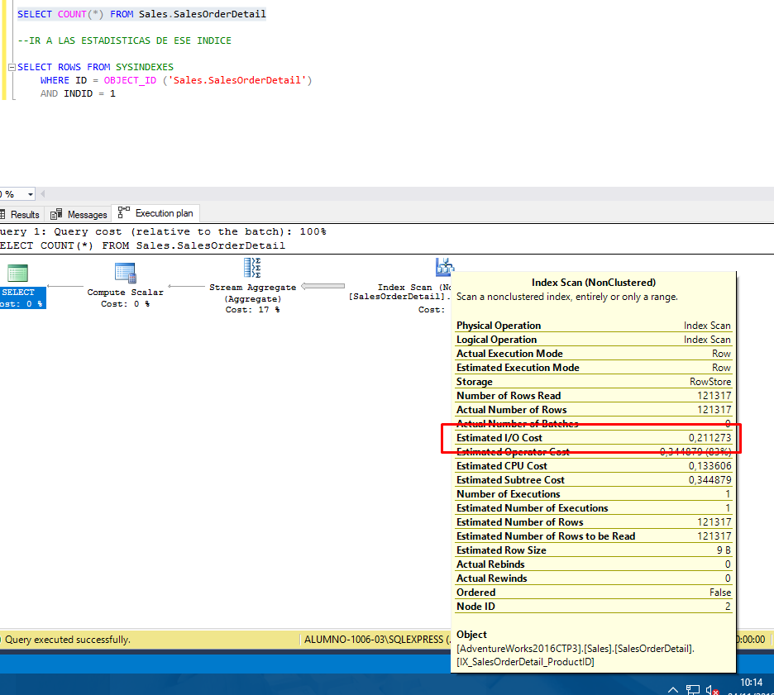VS

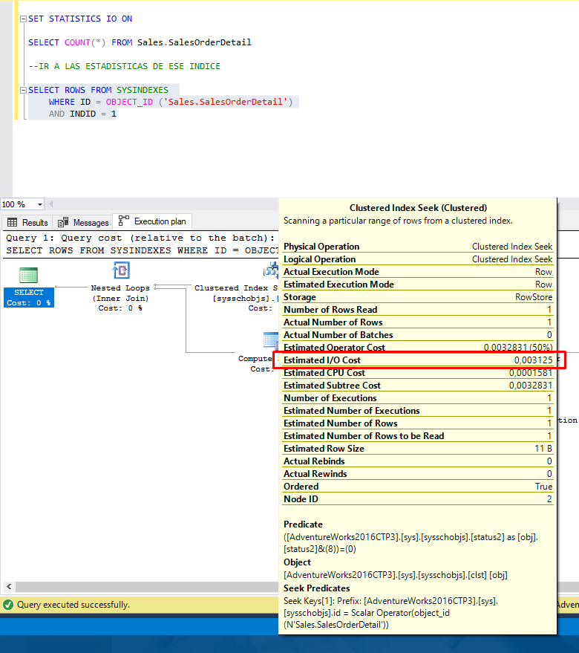

Table Scan

Index Scan

Cluster

NonCluester

Index Seek

Acceso directo a un nodo del Arbol B y de ahi me devuelve los datos.

Compute Scalar

Index Cluster

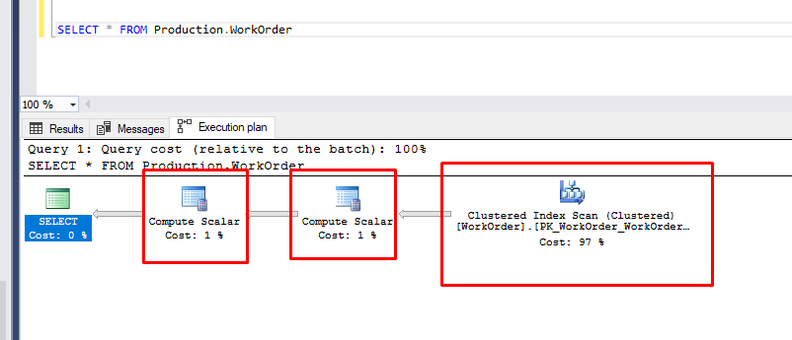

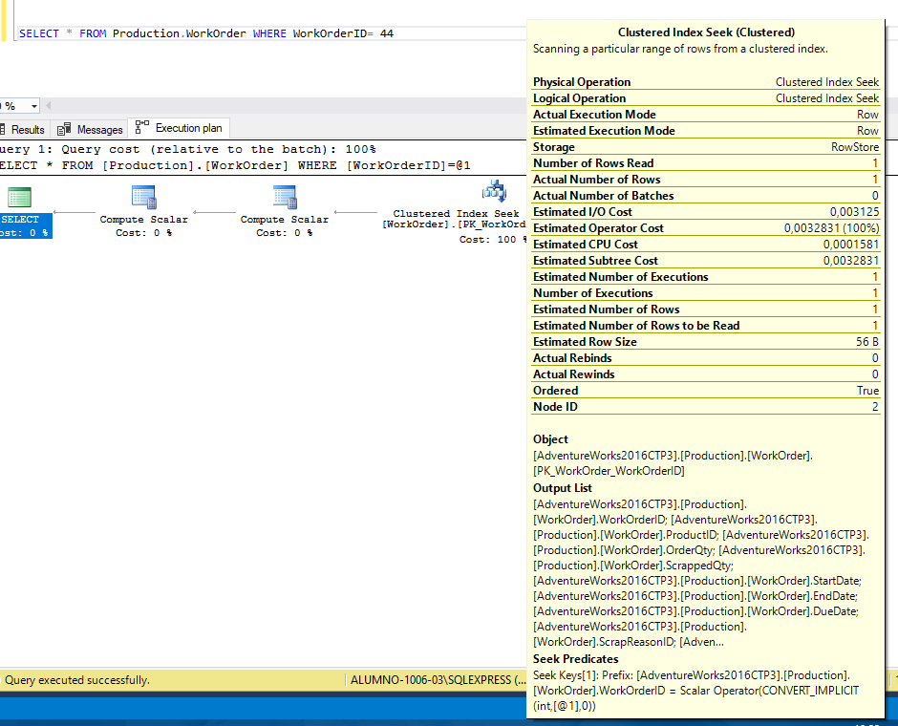

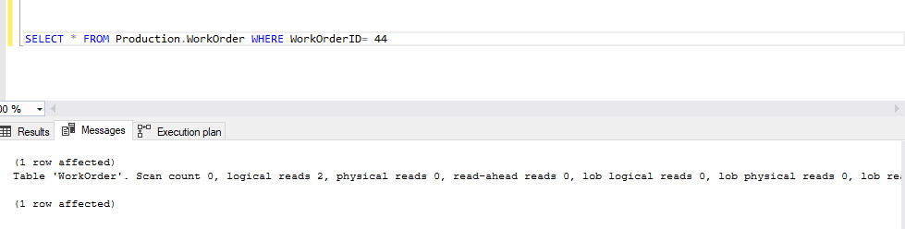

Hizo un escaneo Index Seek y no un Index Scan

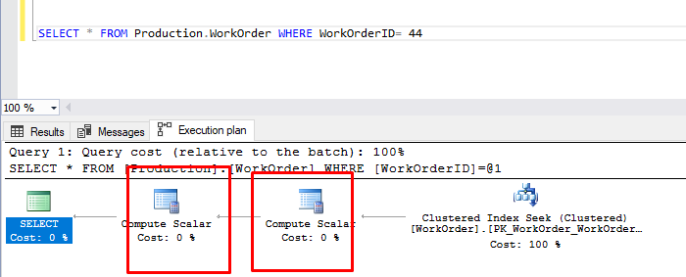

Columnas Calculadas.

Between

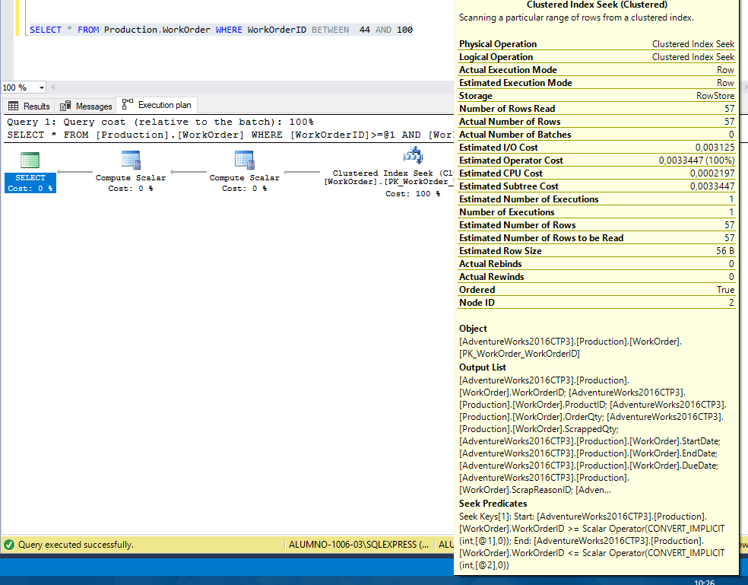

Seguimos teniendo un Index Seek , porque Accede al nodo del límite inferior y va yendo entre nodos buscando.

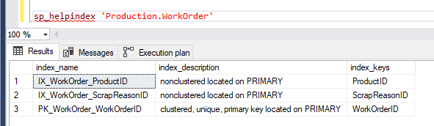

Se redujo el número de nodos , porque no son columnas calculadas

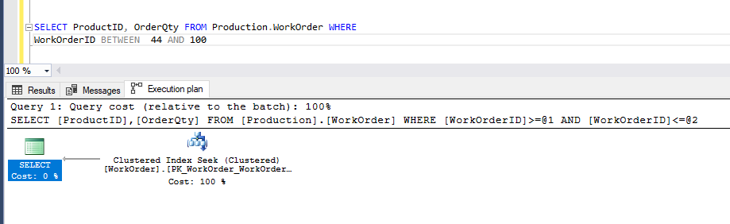

Si saco el filtro realiza un Index Scan

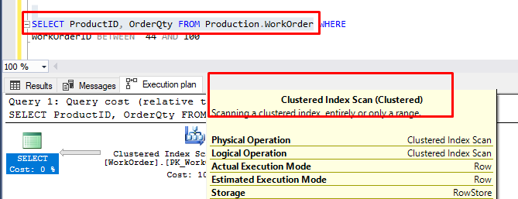

UPDATE

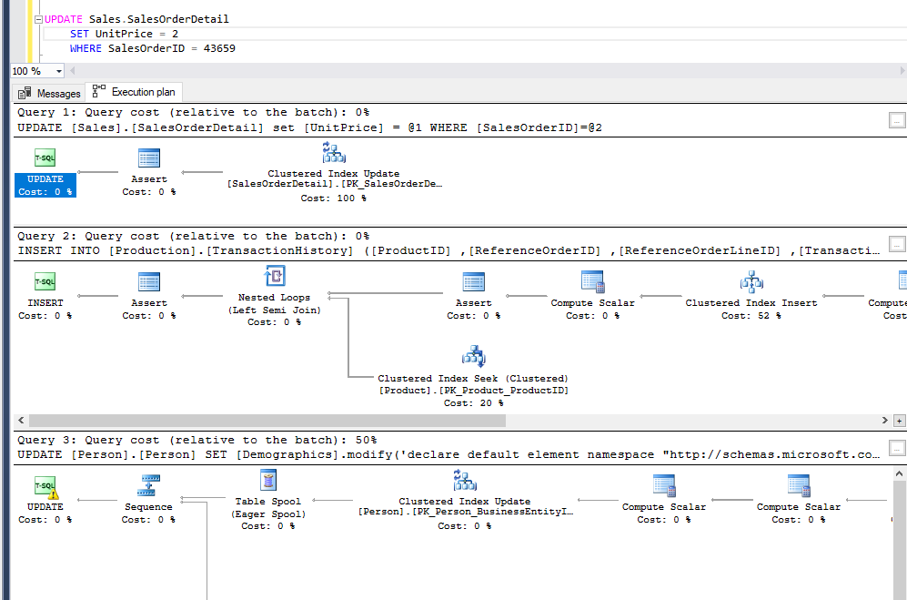

Date

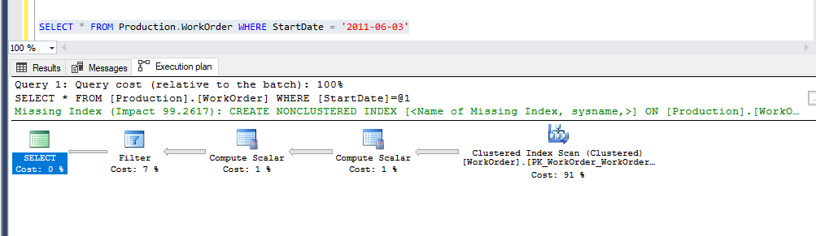

INCLUDE , replicamos el Cluster, me pide todas las columnas de la tabla

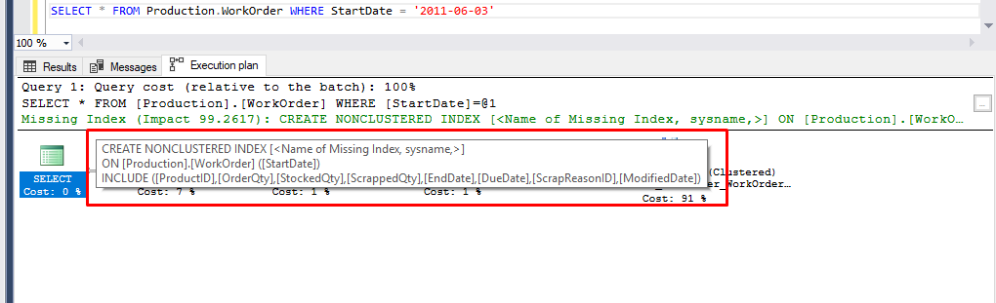

INCLUDE distinto con dos valores

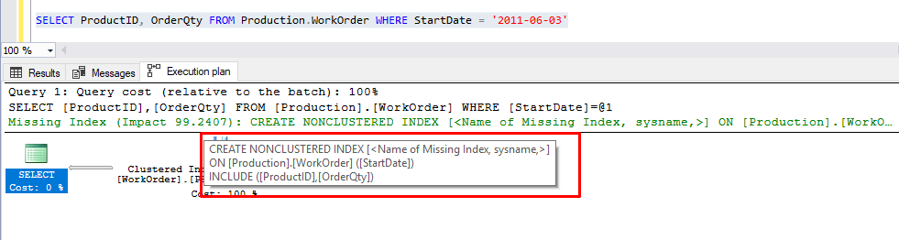

Key look up te permite acceder directamente a un nodo del índice

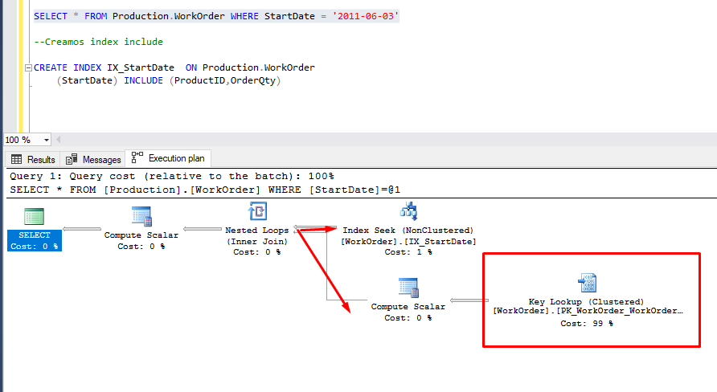

Ventajas de un Cover Index no necesito el otro camino para encontrar los datos

Desventaja es que el Indice nuevo va a crecer por los datos.

Paginas que tiene la tabla, la fragmentación , cuantos bytes tenemos por paginas para hacer crecimiento por Updates.

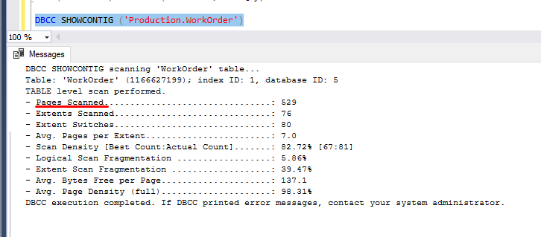

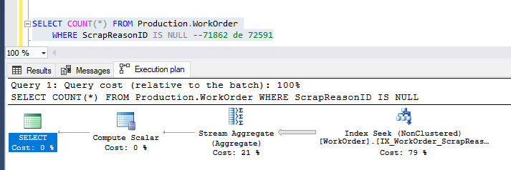

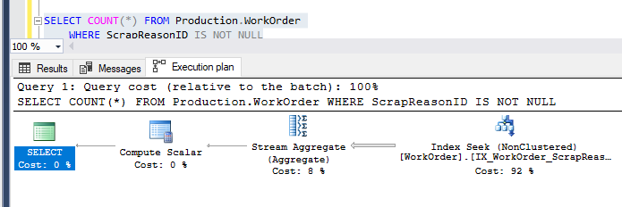

Tamaño del Indice

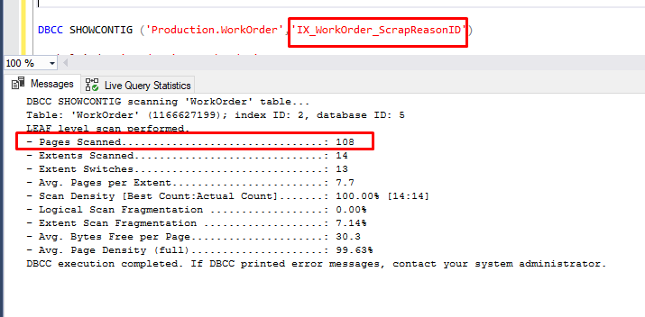

Indice Filtrado le agregamos una clausula en la creación del índice que sea la condición de filtros.

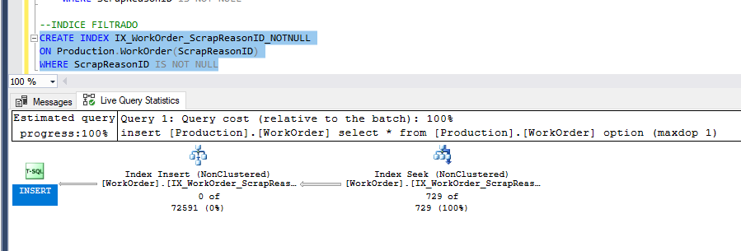

Pasamos de 108 paginas a solo 2

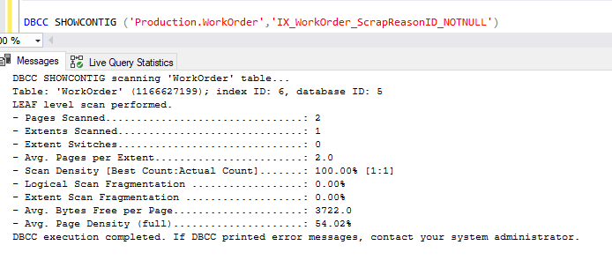

Mantener Estadísticas actualizadas (update statistics tabla índice)

